

Дата: 18.03.20

Тема: Сварка изделий из сталей.

Цель: научиться сварке изделий из сталей.

       Понятие свариваемости часто применяют при сравнительной оценке существующих и разработке новых материалов. В настоящее время под [**свариваемостью**](javascript:win1()) понимают технологическое свойство металлов или сочетаний металлов образовывать при установленной технологии [сварки](javascript:win2()) соединение, отвечающее требованиям, обусловленным конструкцией и эксплуатацией изделия.  
       Свариваемость, с одной стороны, зависит от материала, технологии сварки, конструктивного оформления соединения, а с другой - от требуемых эксплуатационных свойств сварной конструкции. Эксплуатационные свойства сварных конструкций определяются предъявляемыми к ним техническими требованиями. Это может быть одно свойство или комплекс свойств в зависимости от назначения конструкции. Если эксплуатационные требования удовлетворяются, то свариваемость материалов считается **достаточной**. Если не обеспечивается хотя бы одно из этих свойств, то свариваемость материала считается **недостаточной**.  
       На практике принято различать несколько качественных **степеней** свариваемости: хорошая, удовлетворительная, ограниченная и плохая. При достаточной свариваемости она квалифицируется как **хорошая**; при недостаточной - **удовлетворительная**, она соответствует случаю, когда достаточную [свариваемость](javascript:win1()) могут обеспечить выбором рационального [режима сварки](javascript:win3()); **ограниченная** - когда для этой цели необходимо применять специальные технологические мероприятия или изменить способ сварки; **плохая** - когда никакими мерами невозможно достичь достаточной свариваемости.  
       Для исследования свариваемости, как правило, применяют сварные образцы специальной конструкции или образцы с имитацией сварочных термических или термодеформационных циклов. В результате испытания сварных образцов определяются условия появления [дефектов](javascript:win4()), механические и специальные свойства соединений. Наряду с экспериментальными используют расчетные методы определения показателей свариваемости, учитывающие химический состав, тип соединения, вид, режим сварки и другие факторы.  
       Количество показателей свариваемости может быть равно количеству характеристик и свойств, определяющих работоспособность сварных соединений. В каждом конкретном случае основные показатели выбирают с учетом того, какие свойства и характеристики связаны с наиболее частыми отказами сварных соединений при эксплуатации.  
       При [сварке](javascript:win2()) однородных металлов в месте соединения, как правило, образуется структура, близкая к структуре соединяемых заготовок. В этом случае свариваемость оценивается как хорошая или удовлетворительная. В процессе сварки разнородных материалов в зависимости от степени их взаимной растворимости в соединении могут образовываться твердые растворы, химические и интерметаллические соединения. Механические и физические свойства соединений могут существенно отличаться от свойств свариваемых материалов. При этом высока вероятность образования несплошностей в виде трещин и несплавлений. Свариваемость в этом случае оценивается как ограниченная или плохая.  
       Прочность и твердость [шва](javascript:win5()) при сварке сплавов, как правило, ниже, чем у основного материала. Это объясняется тем, что для предотвращения образования трещин при [сварке плавлением](javascript:win6()) применяют менее легированный присадочный материал, чем металл заготовок. Пониженная пластичность шва может быть обусловлена крупнокристаллитной литой макроструктурой и повышенным содержанием газов.  
       В [зоне термического влияния](javascript:win7()), т.е. на участке основного металла, прилегающего к шву, под воздействием нагрева происходят фазовые и структурные превращения ([**фильм**](http://e-learning.bmstu.ru/portal_mt13/Multimedia_course/Course1/Lection/files/lect16/ZTV.avi)). В результате фазовых превращений в з.т.в. возможно существенное изменение твердости и пластичности (рис. 16.1).

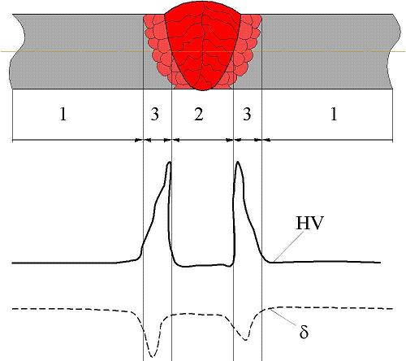  
**Рис. 16.1** Неоднородность механических свойств различных зон сварного соединения легированной стали:  
1 - основной металл; 2 - шов; 3 - зона термического влияния; HV - твердость; **d** - пластичность (относительное удлинение)

Наиболее опасным проявлением пониженной свариваемости является образование [горячих](javascript:win8()) и [холодных трещин](javascript:win9()) в [шве](javascript:win5()) и в з.т.в. (рис. 16.2). Причины возникновения трещин - снижение пластичности и прочности как в процессе кристаллизации шва, так и в послесварочный период вследствие полиморфных превращений и насыщения газами, а также в результате развития сварочных напряжений и деформаций.

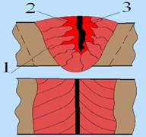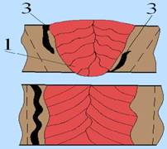  
**Рис. 16.2** Вид трещин сварных соединений: *а* - [горячих](javascript:win8()); б - [холодных](javascript:win9()); 1 - столбчатые кристаллы; 2 - расположение жидких прослоек при завершении кристаллизации шва; 3 - трещины

**16.2. Технологические особенности получения сварных  
соединений из основных конструкционных материалов**

[**Сварка**](javascript:win2())**углеродистых и легированных сталей(**[**фильм**](http://e-learning.bmstu.ru/portal_mt13/Multimedia_course/Course1/Lection/files/lect16/svarka_srednelig.wmv)**).**Низкоуглеродистые (менее 0,3 % С) и некоторые низколегированные стали обладают хорошей свариваемостью и соединяются большинством видов сварки без особых трудностей.  
       Углеродистые и легированные стали с содержанием углерода 0,3% и более (Сталь 45, 30ХГСА, 40ХНМА и др.), как правило, претерпевают закалку в з.т.в. Поэтому для сварных соединений этих сталей характерна склонность к образованию в этой зоне [холодных трещин](javascript:win9()), которые появляются при насыщении металла водородом.  
       Для обеспечения хорошей свариваемости этих сталей при [дуговой сварке](javascript:win10()) рекомендуют предварительный, сопутствующий и последующий прогрев заготовок до температуры 100…300oС, а также прокалку флюсов, [электродов](javascript:win11()) и осушение защитных газов. Контактную сварку этих сталей выполняют на [режимах](javascript:win3()), обеспечивающих подогрев заготовок и замедленное охлаждение после сварки.  
       **Сварка высоколегированных коррозионно-стойких сталей.** При сварке этих сталей на режимах, обусловливающих продолжительное пребывание металла в области температур 500…800 oС, возможна потеря коррозионной стойкости металла шва и з.т.в.  
       При дуговой сварке для предупреждения межкристаллитной коррозии соединений рекомендуется технологический процесс с использованием минимально необходимой погонной энергии, тепловой энергии, затрачиваемой на образование единицы длины шва и с применением теплоотводящих подкладок, уменьшающих время пребывания металла при высоких температурах. Кроме того, последующая закалка сварных заготовок обеспечивает растворение образовавшихся в процессе [сварки](javascript:win2()) карбидов хрома и фиксирует чисто аустенитную структуру.  
       При дуговой сварке аустенитных сталей возможно образование в швах [горячих трещин](javascript:win8()). Образованию трещин способствуют широкий интервал кристаллизации, наличие вредных примесей и крупнозернистая столбчатая макроструктура шва. Аустенитные стали хорошо свариваются [контактной сваркой](javascript:win13()) при повышенном давлении.  
       **Сварка меди и ее сплавов.** На свариваемость меди большое влияние оказывают содержащиеся в ней вредные примеси (**О2, Н2, Рв** и др.). Кислород, находящийся в меди в виде оксида **Cu2O**, является одной из причин образования [горячих трещин](javascript:win8()) в [сварных швах](javascript:win5()).  
       В расплавленной меди водород имеет высокую растворимость, которая резко снижается при кристаллизации. Водород, оставшийся в твердом металле, вступает в реакцию с оксидом меди, в результате чего выделяются водяные пары. Последние скапливаются под высоким давлением в микропустотах, что приводит к так называемой водородной хрупкости.  
       Поскольку медь обладает высокой теплопроводностью, [дуговую сварку](javascript:win10()) выполняют с высокой погонной энергией и с предварительным подогревом. Для предотвращения образования трещин [сварку](javascript:win2()) осуществляют в атмосфере аргона, гелия, азота и их смесей либо под флюсом на основе буры (**Na2В4О7**). Медные заготовки толщиной более 50 мм соединяют [электрошлаковой сваркой](javascript:win12()).  
       Основной трудностью при сварке **латуней** является испарение цинка. В результате снижаются прочность и коррозионная стойкость швов. При дуговой сварке в защитных газах преимущественно применяют неплавящийся (вольфрамовый) электрод. Для сварки заготовок из **бронзы** применяют ту же технологию, что и при сварке меди.  
       Латуни и бронзы имеют более высокое удельное электросопротивление, чем медь, поэтому они достаточно хорошо свариваются [контактной сваркой](javascript:win13()). Медные заготовки контактной сваркой не соединяются.  
       [**Сварка**](javascript:win2())**алюминия и его сплавов(**[**фильм**](http://e-learning.bmstu.ru/portal_mt13/Multimedia_course/Course1/Lection/files/lect16/svarka_alumin.wmv)**).** Трудности сварки заготовок из этих металлов обусловлены образованием на поверхности кромок прочной и тугоплавкой пленки **Al2О3**, а также склонностью к образованию газовой пористости и [горячих трещин](javascript:win8()).  
       Термически упрочняемые сплавы системы Al - Cu - Mg (дуралюмины) обладают плохой свариваемостью. При нагреве свыше 500 oС в этих сплавах оплавляются границы зерен с образованием эвтектических включений. В результате этого происходит охрупчивание сварного соединения в з.т.в. и снижение прочности по сравнению с основным материалом.  
       При изготовлении конструкций из алюминия и его сплавов наиболее широко применяют [дуговую сварку](javascript:win10()) в атмосфере инертных газов. Заготовки из этих металлов также соединяют [электрошлаковой](javascript:win12()) и [контактной сваркой](javascript:win13()). Чистый алюминий обладает хорошей свариваемостью в условиях [холодной сварки](javascript:win9()).  
       Относительно хорошо свариваются термически неупрочняемые сплавы системы Al - Mn (сплав АМц) и сплавы Al - Mg (сплав АМг).  
      **Сварка тугоплавких металлов и сплавов.** Трудности при сварке титана, циркония, молибдена и ниобия связаны с тем, что они при нагреве интенсивно поглощают кислород, водород и азот. При этом даже незначительное содержание этих газов приводит к резкому снижению пластических свойств металлов.  
       Титан и его сплавы соединяют дуговой сваркой в атмосфере аргона высшего сорта. Для [сварки](javascript:win2()) заготовок из этих сплавов также применяют [плазменную](javascript:win14()) и [электронно-лучевую](javascript:win15()) сварки.  
       Цирконий весьма близок по свариваемости к титану, поэтому его сваривают по аналогичной технологии.  
       Молибден, ниобий и их сплавы более чувствительны к насыщению газами, чем титан, особенно кислородом. Заготовки из этих сплавов соединяют дуговой сваркой в камерах, заполненных аргоном, или электронно-лучевой сваркой в вакууме([**фильм**](http://e-learning.bmstu.ru/portal_mt13/Multimedia_course/Course1/Lection/files/lect16/svarka_titan.avi)).

**16.3. Общие принципы конструирования сварных заготовок**

       Проектирование изделий выполняют с учетом обеспечения эксплуатационных характеристик сварных конструкций и их технологичности. На стадии проектирования изделия необходимо определить принципиальную возможность получения сварной заготовки. Затем устанавливают последовательность сборочно-сварных операций и оценивают ожидаемые [сварочные деформации](javascript:win16()) (коробление), точность размеров и конфигурацию сварного изделия после механической обработки.  
       Рациональный вид [сварки](javascript:win2()) выбирают с учетом конструкторско-технологических признаков изделия, технико-экономических показателей процесса сварки и программы выпуска сварных конструкций. Одновременно с выбором вида сварки обычно назначают тип сварного соединения.  
       После этого разделяют заготовки на свариваемые элементы. Место деления изделия выбирают с учетом двух обстоятельств. С одной стороны, в результате деления должны образовываться элементы (исходные заготовки), которые могут быть получены из профилей или технологичных отливок и поковок. С другой стороны, зона сварки должна быть удобной для осуществления выбранного способа сварки, доступной для сварочного инструмента и присадочного материала.  
       Проектирование свариваемых элементов осуществляется на следующем этапе. Если исходной заготовкой является отливка или поковка, то ее проектируют в соответствии с указаниями, приведенными в лекциях №11 и 14. В том случае, если исходная заготовка - профиль, то проектирование сводится к выбору его оптимальных размеров и определению разделки кромок в соответствии с выбранным типом [сварного шва](javascript:win5()). При необходимости на исходных заготовках предусматривают сборочные и фиксирующие элементы, а также припуски на механическую обработку после [сварки](javascript:win2()). Ввиду значительного влияния формы сварного соединения и [режима сварки](javascript:win3()) на прочность изделия конструирование заготовки должно вестись одновременно с проработкой технологии ее изготовления.

**16.4. Технологичность сварных заготовок.**

        Технологичность сварных заготовок обеспечивается выбором материала, типа соединения, формы и размера свариваемых элементов, вида сварки и мероприятий по уменьшению [сварочных деформаций](javascript:win16()) и напряжений.  
        **Выбор материала.** При выборе марки материала для сварных заготовок необходимо учитывать не только эксплуатационные свойства, но и технологические мероприятия, обеспечивающие хорошую свариваемость.  
        Для получения сварных соединений, равноценных по работоспособности основному металлу, при конструировании сварных заготовок следует по возможности выбирать хорошо свариваемые материалы. К таким металлам относятся спокойные низкоуглеродистые стали и многие низколегированные стали, ряд сплавов цветных металлов, применение которых не ограничивается какими-либо требованиями к виду и [режиму сварки](javascript:win3()).  
        Для малогабаритных изделий возможно применение металлов с пониженной свариваемостью, поскольку при их изготовлении используются оптимальные, с точки зрения свариваемости, виды сварки. Например, для изготовления сварных конструкций из тугоплавких металлов (титана, молибдена и др.) применяют [электронно-лучевую](javascript:win15()) сварку.  
        **Выбор типа сварного соединения.**Взаимное расположение свариваемых элементов и форма подготовки (разделки) их кромок под [сварку](javascript:win2()) определяют тип сварного соединения (табл. 16.1).

**Таблица 16.1 Типы сварных соединений, применяемых при основных способах**[**сварки плавлением**](javascript:win6())**и**[**давлением**](javascript:win17()).

[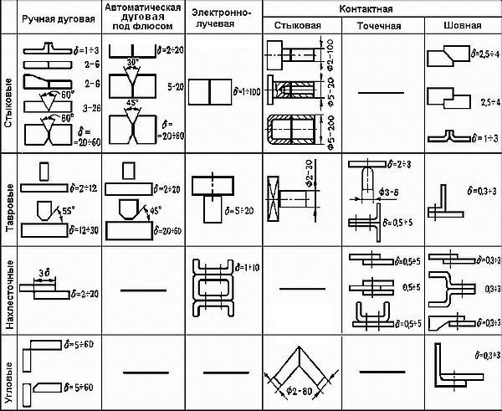](http://e-learning.bmstu.ru/portal_mt13/Multimedia_course/Course1/Lection/files/lect16/tab_24.1.jpg)

        По первому признаку различают четыре основных типа сварных соединений: стыковые, тавровые, нахлесточные и угловые.  
        **Стыковые** соединения элементов имеют высокую прочность при статических и динамических нагрузках. Их выполняют [ручной дуговой](javascript:win18()), [контактной](javascript:win13()) и др. видами сварки.  
        **Тавровые** соединения широко применяют при изготовлении пространственных конструкций. Этот тип соединения выполняют всеми видами [сварки плавлением](javascript:win6()). [Сварку давлением](javascript:win17())для тавровых соединений применяют редко.  
        **Нахлесточные** соединения часто выполняют для [сварки](javascript:win2()) листовых заготовок. Эти соединения, полученные сваркой плавлением ([ручной дуговой](javascript:win18()), [электронно-лучевой](javascript:win15())), менее прочны, по сравнению со стыковыми соединениями. Они не экономичны вследствие перерасхода основного металла, обусловленного наличием перекрытия свариваемых элементов. Однако этот тип соединения является основным при сварке давлением ([контактной точечной](javascript:win20()) и [шовной](javascript:win5())) тонколистовых элементов.  
        **Угловые** соединения, как правило, выполняют в качестве связующих. Они не предназначены для передачи рабочих усилий. Их выполняют всеми видами сварки плавлением.  
        Тип сварного соединения наряду с общими конструктивными соображениями выбирают с учетом обеспечения равнопрочности соединения с основным металлом и технологичности изделия.  
        Кромки разделывают в целях полного провара заготовок по сечению, что является одним из условий равнопрочного сварного соединения с основным металлом. Форму и размеры элементов разделки (угол, притупление и зазоры) назначают из условий проплавления, обеспечения формирования корня шва (без непроваров и прожогов) и минимального объема наплавленного металла. Выбор разделки кромок зависит от толщины соединяемых элементов, теплофизических свойств материала и вида [сварки](javascript:win2()).  
        **Выбор формы и размеров свариваемых элементов.** Сварные изделия, как правило, изготавливают из профилей, литых, кованых и штампованных элементов. При проектировании сварных конструкций необходимо учитывать следующее:  
                - количество и длина сварных соединений должны быть минимальными, при этом следует отдавать предпочтение прямолинейным и непрерывным [швам](javascript:win5());  
                - форма и взаимное расположение соединяемых элементов должны обеспечивать удобство доступа сварного инструмента в зону сварки;  
                - необходимо избегать пересечения швов в одном узле и сводить к минимуму количество наплавленного металла;  
                - в зоне сварки не должно быть ступенчатых переходов по толщине (рис. 16.3), несимметрично расположенных элементов. В противном случае возможно разрушение конструкции в результате концентрации напряжений;  
                - размеры сварных заготовок должны соответствовать возможностям их обработки в термических печах и на металлорежущих станках.

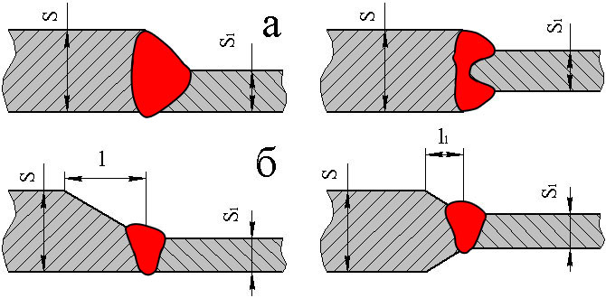  
**Рис. 16.3** [Сварка](javascript:win2()) исходных заготовок различной толщины: *а* - при S / S1< 3; б - при S / S1> 3, при этом *l* >5 (S - S1);*l '*<3 (S - S1)

        Указанным рекомендациям соответствуют элементы простой геометрической формы: прямолинейные, цилиндрические, конические и полусферические с длинными прямыми, кольцевыми, стыковыми и тавровыми соединениями между ними. При выборе сортамента материалов для изготовления элементов сварной заготовки следует отдавать предпочтение профилям и их сочетаниям. При этом необходимо стремиться к минимальному количеству типоразмеров и толщин свариваемых элементов.  
        На рис. 16.4 показаны варианты сварных двутавровых и коробчатых балок из листового проката (рис. 16.4, *а*, б, в) и гнутых профилей (рис. 16.4, г, д). Более технологичными являются балки, выполненные из гнутых элементов, так как при их использовании снижается масса изделия, уменьшается трудоемкость его изготовления вследствие сокращения числа элементов и объема сварочных работ.

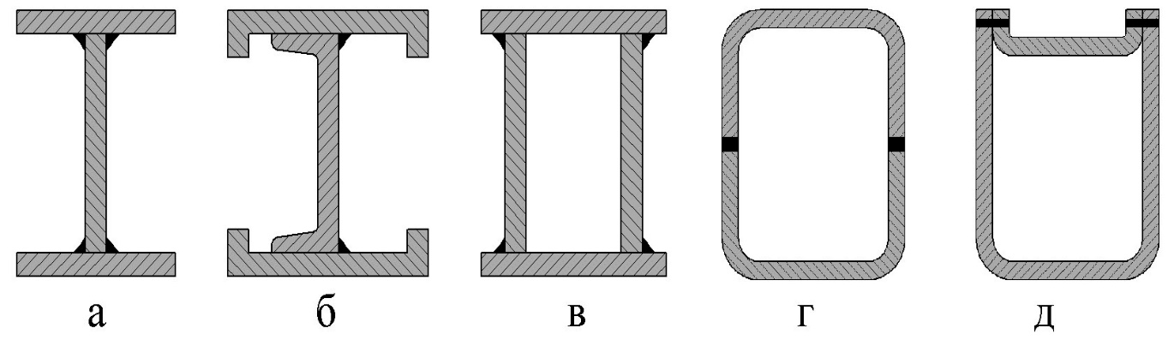  
**Рис. 16.4** Варианты сварных двутавровых и коробчатых балок: *а*, б, в - балка из листового проката; г, д - балка из гнутых профилей.

        Основным результатом рационального выбора формы и размеров соединяемых элементов соединения является уменьшение массы сварных изделий, трудоемкости и себестоимости их изготовления.  
        **Уточнение вида**[**сварки**](javascript:win2())**.** Важнейшей задачей при проектировании сварных конструкций является правильный выбор вида сварки исходя из размера и формы соединяемых заготовок, типа сварного соединения и расположения [швов](javascript:win5()) в изделии; возможности механизации и автоматизации процесса сварки.  
        Назначение вида сварки в значительной степени определяется свариваемостью материала заготовок, степенью ответственности изделия и производительностью сборочно-сварочного процесса. Так, для сварки толстолистовых конструкций из стали всех марок и некоторых цветных сплавов широко применяют [дуговую](javascript:win10()) и [электрошлаковую сварки](javascript:win12()). В производстве тонколистовых конструкций из сталей и цветных металлов для нахлесточных соединений наиболее распространены [точечная](javascript:win20()) и [шовная](javascript:win5()) [контактная сварка](javascript:win13()). Изготовление конструкций из алюминиевых, магниевых, титановых сплавов и высоколегированных сталей требует надежной защиты зоны сварки от взаимодействия с газами атмосферы, которая обеспечивается в условиях дуговой сварки под флюсом, аргонодуговой, [электронно-лучевой](javascript:win15()) и [диффузионной сварки](javascript:win21()).  
        Кроме того, при выборе вида [сварки](javascript:win2()) стремятся к снижению температуры и времени нагрева з.т.в., предотвращению химического взаимодействия между разнородными заготовками, а также к уменьшению зоны нагрева и объема расплавленного металла. Поэтому при переходе от дуговой сварки к лучевым видам ([лазерная](javascript:win19()), электронно-лучевая) и к сварке в твердом состоянии значительно уменьшается деформация сварных соединений.  
        **Выбор способа уменьшения**[**сварочных деформаций**](javascript:win16())**и напряжений.** Изменения формы и размеров заготовок при [сварке](javascript:win2()), вызванные сварочными деформациями, приводят к снижению их точности и назначению больших припусков на механическую обработку резанием. Одновременно с развитием сварочных деформаций в изделиях образуются остаточные сварочные напряжения. Они представляют собой систему внутренних сил, находящихся в равновесии. В процессе последующей механической обработки сварного соединения напряжения перераспределяются, что сопровождается упругими и пластическими деформациями в дополнение к деформациям, полученным ранее в процессе сварки. Например, в результате механической обработки резанием сварных заготовок с высоким уровнем остаточных напряжений могут произвольно изменяться размеры и форма изделия.  
        Уменьшение сварочных деформаций и напряжений может быть реализовано на этапах конструирования и изготовления заготовок.  
        **Конструктивные мероприятия.** Деформации поперечной и продольной усадок (рис. 16.5,*а*) можно уменьшить увеличением размеров заготовок под [сварку](javascript:win2()) на величину предполагаемой деформации. Угловая деформация может быть снижена уменьшением сечения шва за счет замены V-образной разделкой на U-образную (рис. 16.5, д, е), симметричным размещением наплавленного металла относительно центра тяжести сечения шва заменой V-образной разделки на Х-образную (рис. 16.5,ж) или применением ребер жесткости (рис.16.5,к)

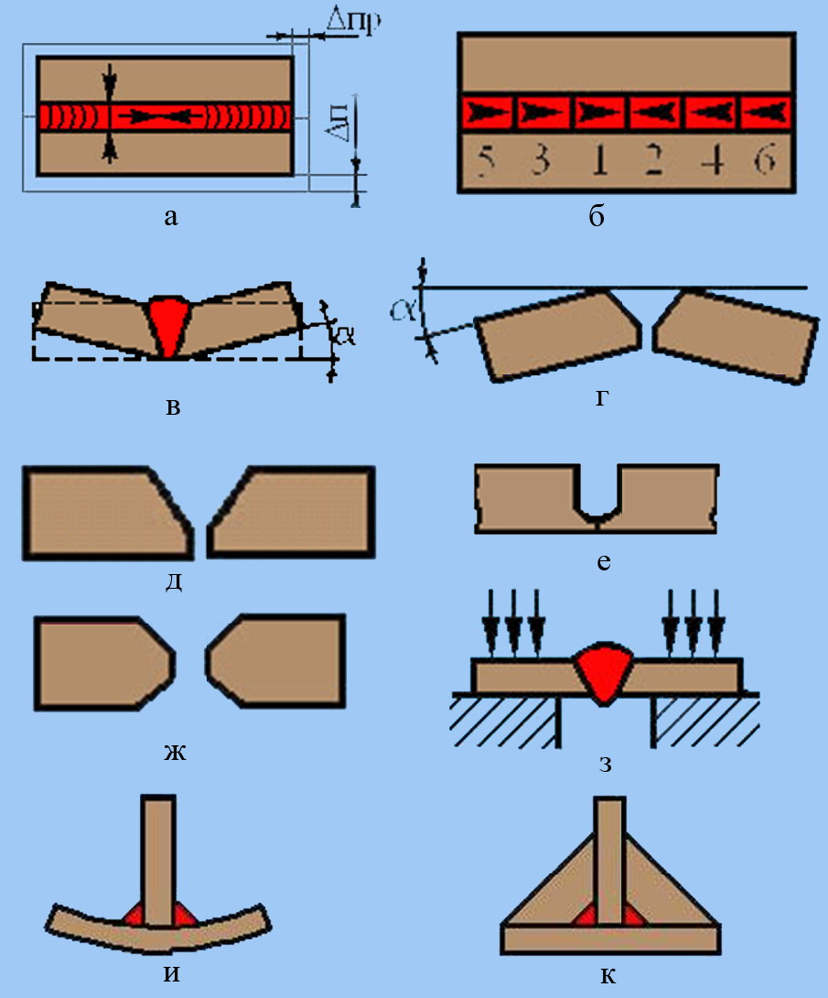  
**Рис. 16.5** Усадка и угловая деформация сварных заготовок и способы их устранения:  
*а* - продольная и поперечная усадки; в, г, и - угловая деформация:  
rпр, rп - продольная и поперечная деформации соответственно;  
1…6 - последовательность укладки швов: α - угол предварительного изгиба.

**Технологические мероприятия.**  Деформации поперечной и продольной усадок можно уменьшить за счет рациональной последовательности укладки [швов](javascript:win5()) (рис. 16.5, б). Угловая деформация (рис. 16.5, в и рис 16.6, а) может быть устранена или снижена предварительным угловым изгибом заготовок перед сваркой (рис. 16.5, г), жестким закреплением заготовок при [сварке](javascript:win2()) (рис. 16.5,з) и предварительным обратным прогибом балки (рис. 16.6, б). При многопроходной сварке рекомендуется последовательно переходить с одной стороны сечения на другую сторону (рис. 16.7, *а*) При сварке пространственных конструкций необходима рациональная последовательность укладки швов относительно центра тяжести сварной балки (рис. 16.7, б). Для уменьшения напряжений после сварки стальных конструкций применяют высокий отпуск при 550-600 оС в течение нескольких часов.

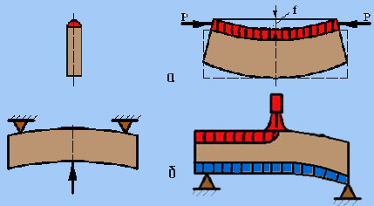  
**Рис. 16.6** Деформация и устранение изгиба сварной заготовки:  
*а* - без предварительного прогиба; б - с предварительным прогибом: P - усадочная сила; f - прогиб

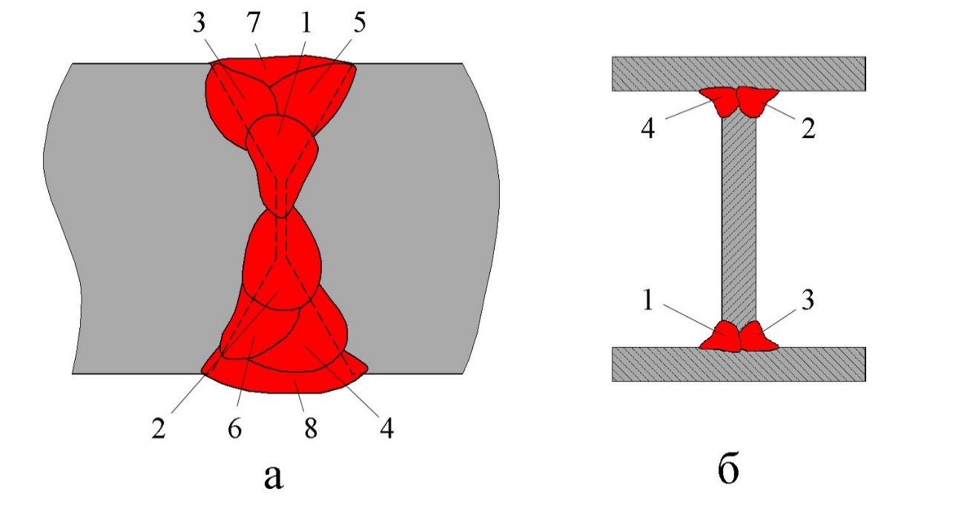  
**Рис. 16.7** Рациональная последовательность наложения [сварных швов](javascript:win5()):  
*а* - при многопроходной сварке; б - при сварке пространственных конструкций

        Полностью удалить [сварочные деформации](javascript:win16()), как правило, не удается, поэтому необходимо применять правку сварных конструкций. Деформации изгиба после сварки можно исключить термической обработкой (горячей правкой) путем нагрева зон, сокращение которых необходимо для исправления деформации до температур термопластического состояния (рис. 16.8).

                    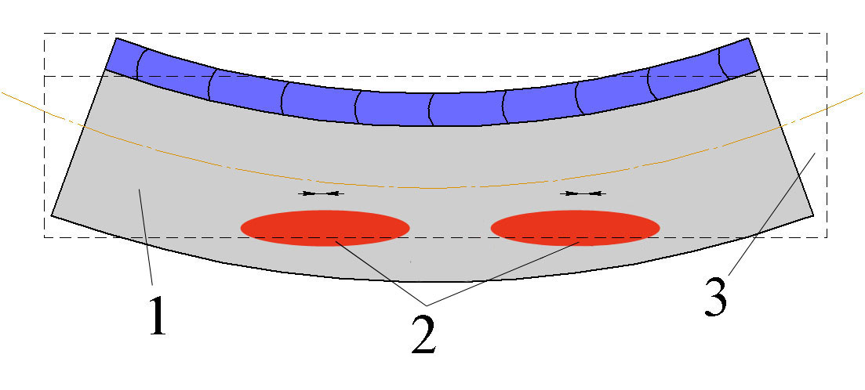  
**Рис. 16.8** Термическая правка заготовки, претерпевшей деформацию изгиба в процессе наплавки: 1- после наплавки, 2- зоны нагрева, 3 - после термической правки

      Зоны нагрева претерпевают пластическую деформацию, а после охлаждения - остаточное укорочение. Последнее обусловливает деформацию сварной заготовки, противоположную по знаку сварочной деформации. Для уменьшения сварочных напряжений также проводят прокатку или проковку [сварных швов](javascript:win5()) и околошовной зоны.

**Задание на дом.**

**Приготовить конспект раскрыв следующие вопросы:**

     1. Какие факторы влияют на свариваемость заготовок? Назовите мероприятия, повышающие качество сварных конструкций.  
     2. Сформулируйте особенности технологии [сварки плавлением](javascript:win6()) заготовок из углеродистых и легированных сталей. Какие мероприятия способствуют повышению свариваемости этих сталей?  
     3. Оцените свариваемость высоколегированных коррозионостойких сталей. Какие виды и [режимы сварки](javascript:win3()) применяют при изготовлении конструкций из этих материалов?  
     4. Какие виды сварки применяют для получения сварных соединений из цветных металлов и сплавов? Назовите технологические особенности изготовления конструкций из меди и ее сплавов.  
     5. Какие проблемы возникают при сварке технически чистого алюминия и его сплавов?  
     6. Сформулируйте технологические особенности сварки тугоплавких металлов. Какие [дефекты](javascript:win4()) наиболее часто возникают в сварных соединениях из титановых сплавов?  
     7. Укажите общие принципы конструирования сварных заготовок. Какие условия должны быть выполнены при проектировании сварных конструкций?  
     8. Назовите конструктивные и технологические мероприятия, способствующие повышению технологичности сварных заготовок. Какие конструктивные и технологические мероприятия снижают сварочные напряжения и деформации?  
     9. Какой вид сварки и тип сварного соединения целесообразны при соединении половин бензобака легкового автомобиля из низкоуглеродистой стали толщиной 2 мм?